SECCION SELECCIÓN DE UNIDAD
En selección de unidad, debe existir la opción de agregar otras unidades. Ejemplo Departamento y agregar estacionamiento y/o bodega. Lo que no puede ocurrir es que se intente cotizar estacionamiento y/o bodega, sin un departamento. Incorpora un botón donde se ve el recuadro azul con borde rojo que diga "Agregar Unidades". Las unidades incorporadas serán parte integrante de la cotización y se rigen por las reglas de cálculo definidas en el proyecto.

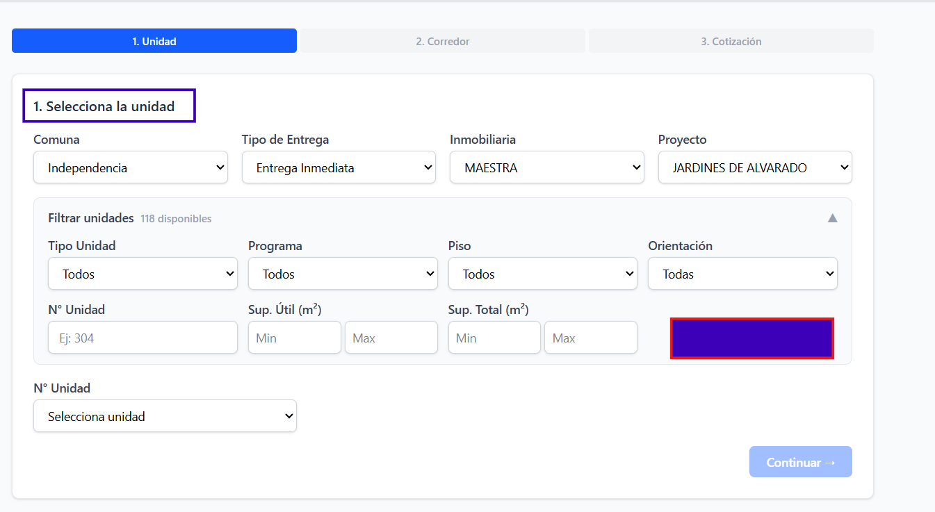

SECCION CLIENTE Y CORREDOR
En la sección 2. Cliente y corredor, lo que está en recuadro azul es para identificar al comprador. Revisa el programa y los modelos de datos, si no existen tablas o similares para registro y tratamiento de datos de Clientes, creados y ajusta todo lo necesario.
Lo que está en recuadro rojo, es el espacio para que el corredor que está generando la cotización se identifique y su nombre figure en la cotización. A lo ya existente de Nombre del corredor, incorporar 2 campos nuevos:
- Mail del corredor para que registre su correo electrónico, aplicar las mismas validaciones existentes para este tipo de input
- teléfono del corredor para que registre su telefono, aplicar las mismas validaciones existentes para este tipo de input
todos los campos y datos del recuadro en rojo deben ser obligatorios

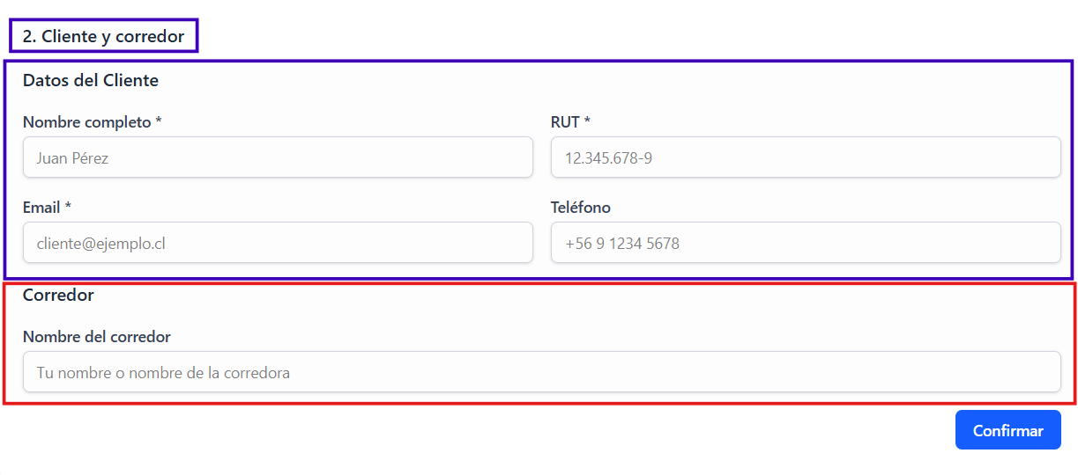

SECCIONES COTIZACION EN PANTALLA Y EN ENTREGABLE
En el documento en pantalla y entregable, modifica lo que esta en recuadro, debe decir “Cliente”
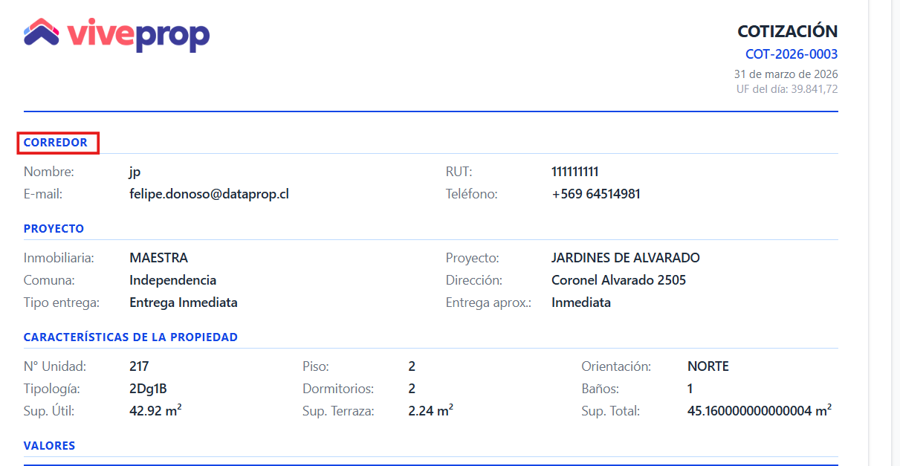

ESTANDARIZACIÓN DE SUPERFICIES DE UNIDADES
Todos los campos de superficies en pantalla y en entregables, debe estar redondeados a 2 decimales
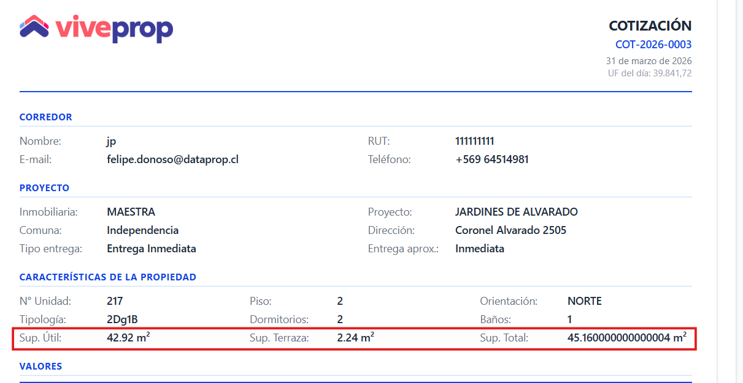

SECCION HISTORIAL DE COTIZACIONES
En historial de cotizaciones, donde está el código de cada cotización en el recuadro rojo, al pinchar sobre el debe permitir visualizar el documento entregable que se generó.
Adicionalmente donde se ve el recuadro azul, debe haber un botón llamado Descargar, que descargue todas las cotizaciones a un archivo llamado Historial_cotizaciones.xlsx
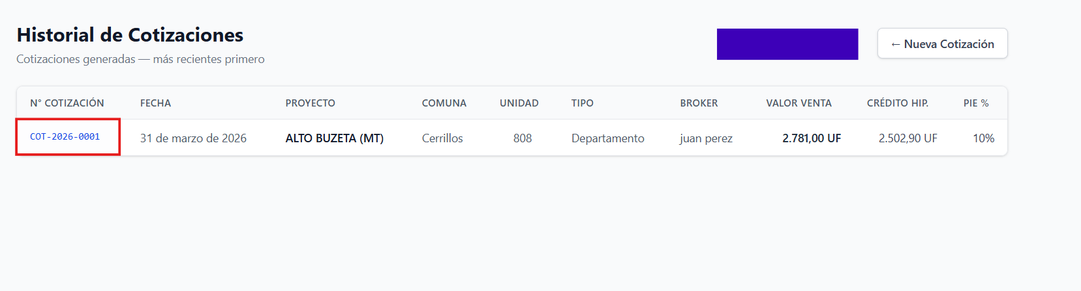

REVISIÓN GENERAL DE CONDICIONES Y CALCULOS
Dependiendo de cada inmobiliaria y proyecto, el cotizador debe activar o desactivar opciones para evitar errores de cotización.
Como ejemplo si un proyecto tiene descuento pero no bono pie, en este caso bono pie debe estar en cero 0 sin impactar en ningún cálculo y el control debe estar desactivado lo que está en recuadro azul.
Aplicar esto a todos los controles de la sección respetan estrictamente las condiciones comerciales que correspondan y ajustando los cálculos necesarios el el programa
